青山红卫路青山52、53街坊P（2023）055号地块项目“5·28”一般高处坠落事故

调查报告

青山区“5·28”一般高处坠落事故调查组
2026年7月

目 录
一、事故基本情况 2
（一）事故发生单位及相关单位概况 2
（二）事故项目及相关合同情况 3
（三）事故发生单位安全管理情况 4
（四）事故发生经过 4
（五）事故现场情况 5
（六）人员伤亡和直接经济损失情况 6
（七）其他情况 6
二、事故应急处置及评估情况 8
（一）事故信息接报及响应情况 8
（二）事故现场应急处置情况 8
（三）事故应急处置评估 9
三、事故原因分析 9
（一）直接原因分析 9
（二）间接原因分析 9
四、有关责任单位存在的主要问题 10
五、对有关责任人员和责任单位的处理建议 10
（一）因在事故中死亡免予追究责任人员 10
（二）对事故有关责任人员和责任单位的处理建议 10
六、事故主要教训 11
七、事故整改和防范措施 11

青山红卫路青山52、53街坊P（2023）055号地块项目“5·28”一般高处坠落事故

调查报告

2026年5月28日，青山52、53街坊P（2023）055号地块项目发生一起高处坠落事故，造成1人死亡，直接经济损失155万元。
依据《中华人民共和国安全生产法》（以下简称“安全生产法”）《生产安全事故报告和调查处理条例》（国务院令第493号）《湖北省生产安全事故报告和调查处理办法》（省政府令第354号）等有关法律法规规定，区人民政府成立由区应急管理局、区公安分局、区总工会、区资建局、红卫路街道办事处等单位组成的“5·28”一般高处坠落事故调查组（以下简称事故调查组），并邀请区纪委监委、区检察院有关部门参加，对事故展开调查。
事故调查组按照“科学严谨、依法依规、实事求是、注重实效”和“四不放过”的原则，通过现场勘验、调查取证、人员询问和综合分析，查清了事故发生的主要经过、原因、人员伤亡和财产损失情况，认定了事故的性质和事故责任，提出了对有关责任人员及责任单位的处理建议和事故防范措施建议。
经调查认定，青山红卫路青山52、53街坊P（2023）055号地块项目“5·28”一般高处坠落事故是一起因从业人员违规作业，现场安全管理缺位，安全教育培训不到位而造成的一般生产安全责任事故。

一、事故基本情况

（一）事故发生单位及相关单位概况
1.湖北亘盛茂建设工程有限公司。以下简称“亘盛茂公司”，劳务分包单位，统一社会信用代码：91420106MAC1UM521W，类型为其他有限责任公司，成立于2022年9月30日，住所为湖北省宜昌高新区橘乡大道533号1号楼1001室，经营范围：许可项目：建设工程施工；建筑劳务分包等。持有湖北省住房和城乡建设厅颁发的《建筑业企业资质证书》，编号D242304463，有效期至2028年12月12日，资质类别及等级为建筑工程施工总承包贰级。
2.中国葛洲坝集团第一工程有限公司。以下简称“葛洲坝第一工程公司”，施工单位，统一社会信用代码：914200006155738681，类型为其他有限责任公司，成立于1997年10月7日，住所为湖北省宜昌市东山大道54号，经营范围：许可项目 : 建设工程施工;建设工程勘察;建设工程设计等。持有湖北省住房和城乡建设厅颁发的《安全生产许可证》，编号：（鄂）JZ安许证字〔2005〕000020，有效期至2028年10月15日；持有中华人民共和国住房和城乡建设部颁发的《建筑业企业资质证书》，编号D142026087，有效期至2028年12月28日，资质类别及等级为建筑工程施工总承包壹级等。
3.湖北东泰建设管理咨询有限公司。以下简称“东泰咨询公司”，监理单位，统一社会信用代码：91420106714639965D，类型为有限责任公司(自然人投资或控股)，成立于2000年3月7日，住所为武昌区水果湖街道中北路86号汉街武汉中央文化旅游区K3地块3栋10层1室2号房，经营范围：许可项目：建设工程监理等。持有中华人民共和国住房和城乡建设部颁发的《工程监理资质证书》，编号：E142004051，有效期至2029年6月25日，资质等级包括房屋建筑工程监理甲级等。
4.武汉青城兰园房地产开发有限公司。以下简称“青城兰园公司”，建设单位，统一社会信用代码：91420107MACYXU5E83，类型为有限责任公司(非自然人投资或控股的法人独资)，成立于2023年9月27日，住所为湖北省武汉市青山区建设一路31号宝业中心A座9-14层办公室B1163号，经营范围：许可项目：房地产开发经营等。持有武汉市住房和城市更新局颁发的《房地产开发企业资质证书》，编号：武房开〔2024〕00652号，有效期至2027年3月13日。

（二）事故项目及相关合同情况
1.项目基本情况。青山52、53街坊P（2023）055号地块项目，建设地址为武汉市青山区和平大道与建设一路、建设二路交汇处，用地面积56878.88m²，计容建筑住宅面积约185200m²，整体涉及11栋20-33层住宅及配套1-2层商业，1栋3层幼儿园。
2.项目承包及分包情况。2024年1月27日，青城兰园公司（发包人）与葛洲坝第一工程公司（承包人）及其他两家公司签订《建设工程施工总承包（EPC）合同》，工程名称：青山52、53街坊P（2023）055号地块项目。2024年2月7日，青城兰园公司（委托人）与东泰咨询公司（监理人）签订了《武汉青山区52、53街区地块建设项目监理合同》，工程名称：武汉青山区52、53街区地块建设项目监理。2025年12月30日，葛洲坝第一工程公司（承包人）与武汉亘盛茂建设工程有限公司（劳务分包人，于2026年5月8日更名为湖北亘盛茂建设工程有限公司）签订了《武汉青山52、53街坊三期主体工程施工劳务分包合同》，劳务分包名称为武汉青山52、53街坊三期主体工程，分包方式为劳务分包。

（三）事故发生单位安全管理情况
亘盛茂公司建立了全员安全生产责任制、安全风险分级管控、隐患排查治理等安全生产规章制度以及公司岗位操作规程，对从业人员开展了安全生产教育，但对现场安全管理不到位，未发现现场从业人员违章作业情况。

（四）事故发生经过
2026年5月28日13时许，亘盛茂公司木工张某乐和杨某四根据班组长聂某国的安排到项目一期1号楼进行通风井构造柱支模作业。张某乐通过人字梯爬上距离楼栋一层地面约2.7m高的通风井操作平台进行模壳安装固定，杨某四在下方切割、递送模壳以及作业所需的工具和材料。15时50分许，杨某四接到张某乐反映模壳已支模完毕后，返回楼栋一层空地上（因墙壁挡住，无法看到通风井），在收拾工具材料时听到响声。经呼喊张某乐未收到回应后，杨某四回到作业区域查看情况，在没有看到张某乐后前往负一层处找寻，发现张某乐躺在通风井负一层水平防护钢网（距离通风井操作平台垂直高度7.7m）上，身上及脸部均有血流出。

（五）事故现场情况
经现场勘察，本次事故地点位于项目1号楼通风井（图1），作业过程中使用的操作平台未设置防护设施（图2），通风井负一层设有水平防护钢网（图3，可见死者右脚鞋子），通风井侧人字梯底部周围（图4，可见死者左脚鞋子）。
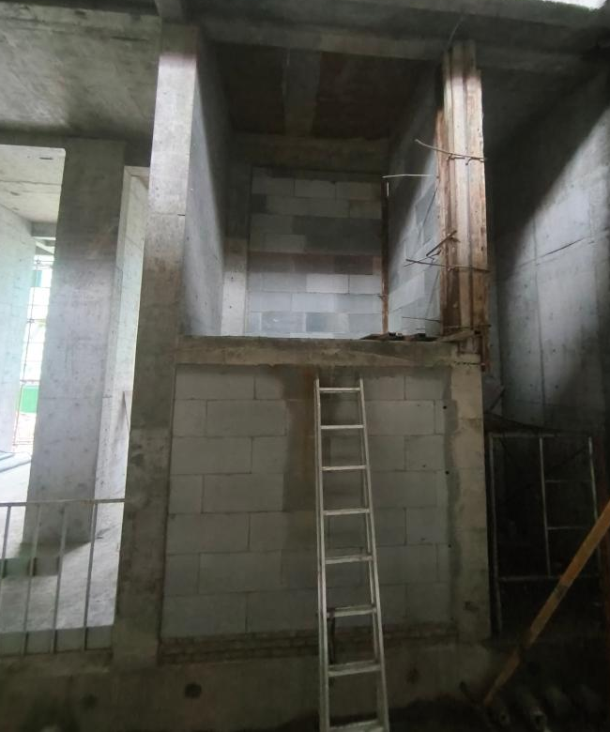
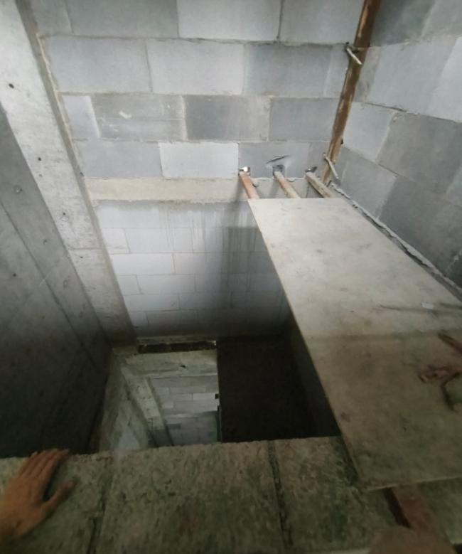
（图1，通风井一层正面图） （图2，通风井一层操作平台）
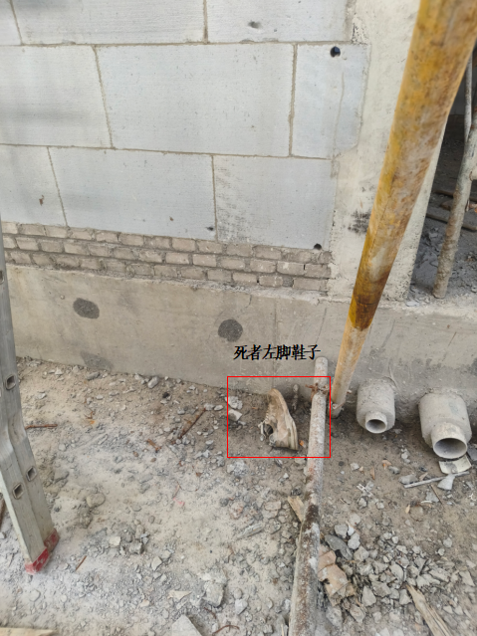
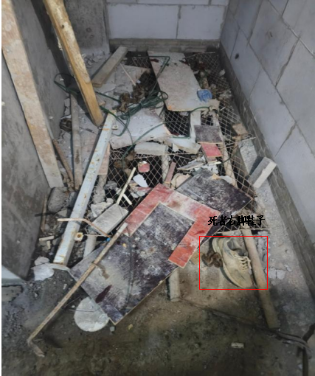
（图3，通风井负一层水平防护） （图4，通风井侧人字梯底部周围）

（六）人员伤亡和直接经济损失情况
1.人员伤亡情况。事故造成1人死亡：张某乐，为亘盛茂公司员工，岗位为木工。
2.事故损失情况。事故造成直接经济损失为155万元。

（七）其他情况
1.相关人员劳务情况。2026年4月30日，亘盛茂公司与张某乐签订了《建筑业简易劳动合同》，工作岗位为青山52、53街坊项目从事木工工作，工资为每月5000元。
2.相关人员安全教育培训情况。2026年4月22日至4月30日，张某乐分别接受了公司级、项目级和班组级“三级”安全教育培训并通过考核。事故当天，张某乐参加了班前安全喊话。
3.项目1号楼一层地面至天花板垂直高度为6m，通风井水平尺寸为2100mm*2300mm，垂直方向设置有水平横梁（距一层地面3m高）。操作平台架设在通风井水平横梁上方，尺寸为2100mm*700mm，由3根铁管和1块木板构成，稳定性不足[]。操作平台搭设后仍存在短边边长为1600mm的非竖向洞口，操作平台未设置防护栏杆，洞口未采用安全平网封闭[]。
4.事故通风井一层洞口尺寸为2100mm*1350mm，水平防护被拆，导致操作平台垂直高度距离基准面7.7m，属于高处作业。按照项目要求，涉及高处作业的施工需要向施工单位报备并开具危险作业申请单，经批准后方可作业。亘盛茂公司未向葛洲坝第一工程公司报备5月28日事故通风井构造柱支模施工作业计划。

5.经事故现场勘察，发现死者右脚鞋子位于通风井负一层水平防护上，左脚鞋子位于通风井侧人字梯底部20cm距离处。因现场无监控视频且无事故直接目击人员，综合现场勘察及笔录情况，认定死者作业时将安全带系挂在构造柱的钢筋上，随着施工进度不断上移安全带系挂点至构造柱垂直钢筋最上方处（图5，距离操作平台垂直距离为2.7m）；在完成通风井构造柱支模作业后，死者踩踏不能承重的模板紧固卡具，解开安全带系挂点后，踩踏的模板紧固卡具出行变形下弯（图6），导致死者其坠落至通风井负一层而受伤。
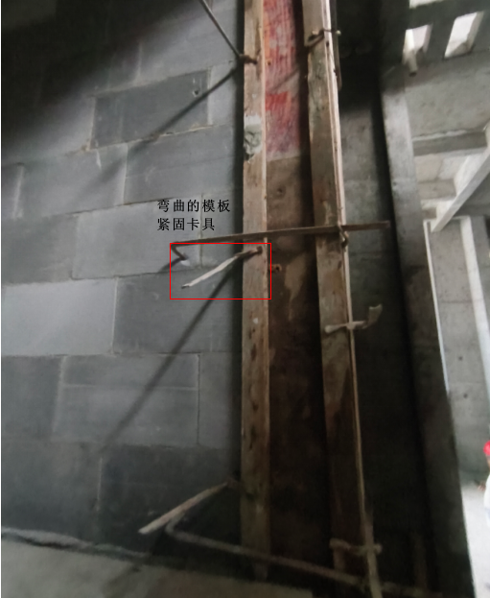
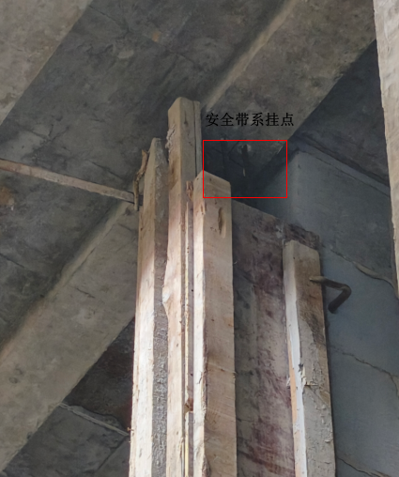
（图5，死者安全带系挂点） （图6，通风井侧边柱模板）

二、事故应急处置及评估情况

（一）事故信息接报及响应情况
事故发生后，现场人员立即拨打120急救电话，并向项目部负责人汇报，之后施工单位、监理单位等均陆续赶到现场。16时55分，区公安分局向区委区政府总值班室报告事故有关情况并赶赴现场处置。17时01分，区应急管理局接区委区政府总值班室通知后赶赴事故项目现场。区资建局、红卫路街道办事处接报后均立即组织人员赶赴事故项目现场。

（二）事故现场应急处置情况
15时56分，杨某四立即向亘盛茂公司安全员孙某报告事故情况。16时00分，孙某到达现场后拨打120急救电话并按医护人员指示观察张某乐情况。16时05分，120急救人员抵达现场将张某乐送往武汉市第九医院抢救。

（三）事故应急处置评估
经事故调查组对事故应急处置复盘评估认为，事故发生后120急救中心、区公安分局、区应急管理局、区资建局、红卫路街道办事处等单位接报后，迅速组织人员赶赴现场处置，响应及时，分工明确，措施得当，处置稳妥，对相关信息报送及时准确，善后工作开展有序。

三、事故原因分析

（一）直接原因分析
通过对事故现场进行勘察、对现场人员进行询问，认定事故的直接原因是：张某乐进行通风井构造柱支模作业时站在未设置防护栏杆且不稳定的操作平台上作业，佩戴的安全带系挂点随着施工进度不断上升至难以解开的位置，在完成作业解开安全带系挂点后，所踩踏的不能承重的模板紧固卡具出现变形下弯，导致其坠落受伤。

（二）间接原因分析
亘盛茂公司在未报备的情况下组织人员进行通风井构造柱支模作业，未充分辨识洞口作业存在的安全风险并采取管控措施[]，作业侧未设置符合要求的防护栏杆，洞口未采用安全平网封闭[]；未能保证张某乐具备必要的安全生产知识[]，作业时使用稳定性不足的操作平台，完成作业后踩踏不能承重的模板紧固卡具。

四、有关责任单位存在的主要问题

亘盛茂公司安全风险管控不到位，未充分辨识洞口作业存在的风险并采取措施；隐患排查治理不到位，未消除洞口作业侧未设置防护栏杆及洞口未采用安全平网封闭的隐患问题；安全教育培训不到位，从业人员存在使用稳定性不足的操作平台及踩踏不能承重的模板紧固卡具的违规作业行为。

五、对有关责任人员和责任单位的处理建议

（一）因在事故中死亡免予追究责任人员
张某乐安全意识淡薄，进行作业时使用未设置防护栏杆且不稳定的操作平台，作业完成后踩踏的模板紧固卡具变形下弯导致自身坠落受伤，对事故负有直接责任，因在事故中死亡，根据法律规定，免予追究责任。

（二）对事故有关责任人员和责任单位的处理建议
1.亘盛茂公司。未充分辨识洞口作业存在的风险并采取措施，未有效消除洞口作业时存在的安全隐患问题，未保证从业人员具备必要的安全生产知识，对事故负有责任。违反《安全生产法》第四十一条第一款[]、第四十二条第二款[]和第二十八条第一款[]的规定，建议由应急管理部门依照有关法律法规给予行政处罚。
2.匡某。女，亘盛茂公司法定代表人，未有效组织落实安全风险分级管控和隐患排查治理双重预防工作机制，未及时消除施工现场违规作业的事故隐患，对事故发生负有重要管理责任。违反《安全生产法》第二十一条第五项[]的规定，建议由应急管理部门依照有关法律法规给予行政处罚。

六、事故主要教训
本起事故的发生暴露出部分生产经营单位安全生产主体责任落实不到位，安全风险辨识不充分，现场安全防范措施缺失，隐患治理不深入，安全生产教育培训不到位。

七、事故整改和防范措施
（一）亘盛茂公司要深刻汲取本次事故教训，认真分析事故原因，按要求报备高风险施工作业并做好作业现场安全管理，强化作业风险辨识管控，落实隐患排查治理，加大安全教育培训力度，及时制止违规作业行为。
（二）葛洲坝第一工程公司、东泰咨询公司和青城兰园公司要深刻汲取本次事故教训，强化项目施工过程安全管理及安全监理，督促分包单位落实风险辨识、隐患排查治理和安全教育培训，保障生产安全。
（三）区资建局要深刻汲取事故教训，深入剖析事故原因，以案为鉴，加大对房建项目安全监管力度，督促参建单位严格落实安全生产主体责任，坚决防范安全事故发生。

[]《建筑与市政施工现场安全卫生与职业健康通用规范（GB 55034-2022）》 3.2.5 各类操作平台、载人装置应安全可靠，周边应设置临边防护，并应具有足够的强度、刚度和稳定性，施工作业荷载严禁超过其设计荷载。
[]《建筑施工高处作业安全技术规范（JGJ80-2016）》 4.2.1 洞口作业时，应采取防坠落措施，并应符合下列规定:4 当非竖向洞口短边边长大于或等于 1500mm 时，应在洞口作业侧设置高度不小于1.2m 的防护栏杆，洞口应采用安全平网封闭。
[]《中华人民共和国安全生产法》第四十一条第一款：生产经营单位应当建立安全风险分级管控制度，按照安全风险分级采取相应的管控措施。
[]《中华人民共和国安全生产法》第四十一条第二款：生产经营单位应当建立健全并落实生产安全事故隐患排查治理制度，采取技术、管理措施，及时发现并消除事故隐患。事故隐患排查治理情况应当如实记录，并通过职工大会或者职工代表大会、信息公示栏等方式向从业人员通报。其中，重大事故隐患排查治理情况应当及时向负有安全生产监督管理职责的部门和职工大会或者职工代表大会报告。
[]《中华人民共和国安全生产法》第二十八条第一款：生产经营单位应当对从业人员进行安全生产教育和培训，保证从业人员具备必要的安全生产知识，熟悉有关的安全生产规章制度和安全操作规程， 掌握本岗位的安全操作技能，了解事故应急处理措施，知悉自身在安全生产方面的权利和义务。未经安全生产教育和培训合格的从业人员，不得上岗作业。
[]《中华人民共和国安全生产法》第四十一条第一款：生产经营单位应当建立安全风险分级管控制度，按照安全风险分级采取相应的管控措施。
[]《中华人民共和国安全生产法》第四十二条第二款：生产经营单位应当建立健全并落实生产安全事故隐患排查治理制度，采取技术、管理措施，及时发现并消除事故隐患。事故隐患排查治理情况应当如实记录，并通过职工大会或者职工代表大会、信息公示栏等方式向从业人员通报。其中，重大事故隐患排查治理情况应当及时向负有安全生产监督管理职责的部门和职工大会或者职工代表大会报告。
[]《中华人民共和国安全生产法》第二十八条第一款：生产经营单位应当对从业人员进行安全生产教育和培训，保证从业人员具备必要的安全生产知识，熟悉有关的安全生产规章制度和安全操作规程， 掌握本岗位的安全操作技能，了解事故应急处理措施，知悉自身在安全生产方面的权利和义务。未经安全生产教育和培训合格的从业人员，不得上岗作业。
[]《中华人民共和国安全生产法》第二十一条第四项和第五项：生产经营单位的主要负责人对本单位安全生产工作负有下列职责：（四）保证本单位安全生产投入的有效实施；（五）组织建立并落实安全风险分级管控和隐患排查治理双重预防工作机制，督促、检查本单位的安全生产工作，及时消除生产安全事故隐患。

